温州肯恩大学自行采购

磋 商 文 件

项 目 编 号：WZKEAN2017-05-001
项 目 名 称：新增学生宿舍公寓床
采 购 方 式：竞争性磋商

采购人：温州肯恩大学
二〇一七年五月

第一部分 磋商须知前附表
项目名称 | 新增学生宿舍公寓床 | 项目编号 | WZKEAN2017-05-001
采购人 | 温州肯恩大学
地点 | 温州市瓯海区丽岙街道大学路88号
标书发售时间 | 2017年 5 月 16 日起至磋商截至时间止
标书售价 | 免费 | 获取方式 | 网上下载
联系人及联系方式 | 刘老师，联系电话：0577-55870553
履约保证金 | 合同总额5% | 质量保证金 | 无
资金来源 | 财政资金 | 磋商有效期 | 60个日历天（从磋商之日算起）
服务地点 | 温州肯恩大学校园内
交货期 | 合同签订后30天内
合同签订时间 | 收到采购人成交结果通知后5天内
磋商供应商资格要求 | - 符合政府采购法第22条规定的内容；  - 本项目谢绝联合体投标。
磋商保证金 | 无
采购内容 | 详见第二部分。
报价方式 | 总价包干。
磋商响应文件递交截止时间和开标时间 | 2017年 5 月 31 日9:30分（北京时间） | 磋商响应文件递交地点 | 温州肯恩大学教学培训楼223室
付款方式 | 在合同签订前，卖方须向买方提供合同金额5%的履约保证金，如不提供，买方有权拒签合同。合同签订后，待卖方完成全部货物的生产、运输、安装、调试并通过最终验收后，买方向卖方支付合同总额100%的货款（卖方必须开具与付款合同金额相等的正规有效的增值税务发票）。同时，合同总额5%的履约保证金转为质量保证金，待质保期满后无质量和服务问题，一次性无息退还。
定标方法 | 综合评分法。综合得分最高的作为成交供应商。见第四部分《磋商原则及方法》。

第二部分 采购内容及要求

一、 相关说明
1. 磋商供应商所投产品及主要部件的名称、品牌、型号、技术参数、性能、数量、单价、合价、制造商、质保期等应对照采购内容及技术要求列表对应进行说明，在磋商响应文件的相应部分明确，对招标文件的技术条款及其它要求应予以实质性响应，如有偏离须在偏离表中注明，否则会对供应商做出不利评定。
2. 本项目为交钥匙工程。磋商供应商须完成家具的生产、运输、安装、整合调试，直至验收合格交付使用前的所有工作。在此过程中发生的一切费用（包括辅助材料、零部件等配套设施）均由成交供应商提供，各供应商应对本招标文件未列出但完成本项目所必须的其他材料一一列出，并详细注明报价等情况，如未列出，则视为已包含在总价内，由磋商供应商免费提供。
3. 供应商需针对本项目所提供的产品的技术性能、质量水平、具体实施方案、售后服务、培训计划等做详尽的描述。
4． 供应商需提供各种材料的各项检测报告及成品家具检测报告等认为需要提供的资料。
5. 关于本项目样品的说明：
（1）本项目要求磋商供应商在投标现场提供样品，样品内容为：
a. 二号楼：高床（带书桌衣柜）一张
（2）样品必须是针对本次项目而新制作的，且必须按照招标文件的要求（款式、颜色、材质、结构等）制作。本次招标允许样品有一定的偏差，但应保持在正常的工艺范围内，否则其样品分作0分处理。
（3）成交供应商的样品由成交供应商运抵采购人指定的地点，并将封样作为今后家具验收的依据。
6. 材质要求：
（1）材料选用应符合国家规定的环保要求。
（2）本项目家具及辅材料分别执行以下强制性条款的国家标准（包含但不限于)：
QB/T 2384 木制写字桌
QB/T 2530 木制柜
QB/T 1241 家具五金 家具拉手安装尺寸
QB/T 2451 家具五金 抽屉导轨 要求和检验
GB/T 3324-1995 木家具通用技术条件
GB/T 3325-1995 金属家具通用技术条件
GB/T 3326 家具桌、椅、凳类主要尺寸
GB/T 3327 家具柜类主要尺寸
GB4893.1-4893.9 家具表面漆膜测定法
GB18580-2001 室内装饰装修材料人造板及其制品中甲醛释放限量
GB18584-2001 室内装饰装修材料 木家具中有害物质限量
QB/T 1951.1 木家家具质量检验及质量评定
QB/T 1951.2 金属家具质量检验及质量评定
GB18580-2001 《室内装饰装修材料 人造板及其制品中甲醛释放量限量》
GB18581-2001 《室内装饰装修材料 溶合型土器涂料中有害物质限量》
GB18583-2001 《室内装饰装修材料 胶粘剂中有害物质限量》
GB18584-2001 《室内装饰装修材料 木家具中有害物质限量》
以上标准若与最新颁布国家的标准不符，以国家最新颁布的标准为准。
7. ▲本项目设有采购预算，采购预算为人民币壹拾肆万叁仟玖佰贰拾元整（￥143920.00元），磋商供应商的报价超过采购预算的，按无效标处理。

二、 采购内容及技术要求
1. 采购内容
楼宇 | 套型 | 家具 | 颜色 | 数量 | 房间号
二号楼 | 四人间（高床） | 高床（带书桌衣柜） | 枫木配蓝色 | 16 | A106/108/109，B102
二号楼 | 四人间（高床） | 楼梯柜 | 枫木配蓝色 | 16 | A106/108/109，B102
二号楼 | 四人间（高床） | 独立大书柜 | 枫木配蓝色 | 8 | A106/108/109，B102
四号楼 | 四人间（高床） | 高床（带书桌衣柜） | 枫木配咖啡色 | 16 | A104/106/107，B104
四号楼 | 四人间（高床） | 楼梯柜 | 枫木配咖啡色 | 16 | A104/106/107，B104
四号楼 | 四人间（高床） | 独立大书柜 | 枫木配咖啡色 | 8 | A104/106/107，B104
 | 学生椅子 | 学生椅子 | 见技术参数 | 16 | /
备注：家具需根据现场房间情况，不能挡住插座；床下柜合理调整布局，不能挡住窗口光线。

2. 主要技术参数及要求
2.1 二号楼寝室家具
套型 | 实物配图（颜色见采购内容） | 家具名称 | 尺寸 | 主要技术参数及要求
高床房（新） | 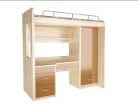 | 高床（带书桌衣柜） | 2040*900*2070 | 公寓家具左侧榀厚40MM，采用5MM厚单饰中纤板板内夹实木框架制作而成。面板、右侧墙用25MM 的E1级三聚氰多层板、抽屉与门用16mm的E1级三聚氰胺多层板、其余板材用18mm厚优质环保E1级双饰多层板制作,用1MM厚同色木纹封边条封边；床挺内加30*30*3mm角铁框架，栏杆用￠22*1.2mm圆管制作，抽屉轨道采用三节滑槽，所有五金配件采用优质产品。钢管的焊接采用二氧化碳保护焊新工艺，焊接表面波纹均匀，表面经酸洗磷化生产工艺：脱脂→水洗I→酸洗→水洗II→中和→水洗III→表调→磷化→水洗IV→钝化过程进行除油除锈及磷化工艺处理后，通过粉末喷涂设备进行静电热固性粉末喷塑。  颜色：枫木配咖啡色。
高床房（新） | 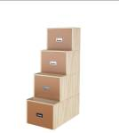 | 楼梯柜 | 900*510 | 楼梯柜左右侧墙、后板分别采用采用18mm厚、面板25mm厚、抽屉16mm厚的优质环保E1级双饰多层板，用1mm厚同色木纹封标条封边。抽屉轨道采用三节滑槽，所有五金配件采用优质产品。  颜色：枫木配咖啡色。
高床房（新） | 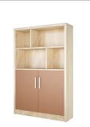 | 独立大书柜 | 1160*400*1700 | 顶底板、左右侧墙、中横搁板用40MM厚用5MM厚单饰中纤板，板内夹实木框架制作,门、后板用16mm厚优质环保E1级双饰多层板制作,用1MM厚同色木纹封边条封边；所有五金配件采用优质产品。  颜色：枫木配咖啡色。

2.2 四号楼寝室家具
套型 | 实物配图（颜色见采购内容） | 家具名称 | 尺寸 | 主要技术参数及要求
高床房（新） |  | 高床（带书桌衣柜） | 2040*900*2070 | 公寓家具左侧榀厚40MM，采用5MM厚单饰中纤板板内夹实木框架制作而成。面板、右侧墙用25MM 的E1级三聚氰多层板、抽屉与门用16mm的E1级三聚氰胺多层板、其余板材用18mm厚优质环保E1级双饰多层板制作,用1MM厚同色木纹封边条封边；床挺内加30*30*3mm角铁框架，栏杆用￠22*1.2mm圆管制作，抽屉轨道采用三节滑槽，所有五金配件采用优质产品。钢管的焊接采用二氧化碳保护焊新工艺，焊接表面波纹均匀，表面经酸洗磷化生产工艺：脱脂→水洗I→酸洗→水洗II→中和→水洗III→表调→磷化→水洗IV→钝化过程进行除油除锈及磷化工艺处理后，通过粉末喷涂设备进行静电热固性粉末喷塑。  颜色：枫木配咖啡色。
高床房（新） |  | 楼梯柜 | 900*510 | 楼梯柜左右侧墙、后板分别采用采用18mm厚、面板25mm厚、抽屉16mm厚的优质环保E1级双饰多层板，用1mm厚同色木纹封标条封边。抽屉轨道采用三节滑槽，所有五金配件采用优质产品。  颜色：枫木配咖啡色。
高床房（新） |  | 独立大书柜 | 1160*400*1700 | 顶底板、左右侧墙、中横搁板用40MM厚用5MM厚单饰中纤板，板内夹实木框架制作,门、后板用16mm厚优质环保E1级双饰多层板制作,用1MM厚同色木纹封边条封边；所有五金配件采用优质产品。  颜色：枫木配咖啡色。
▲备注：磋商供应商使用的板材及环保等级不得负偏离。
2.3 学生椅子
序号 | 货物名称 | 实物样图 | 规格 | 主要技术参数及要求 | 单位 | 数量
1 | 学生椅子 | 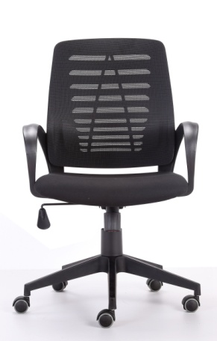 | 长595MM*宽640MM*高(910-1000)mm,座高：（405-495）MM,座宽：510MM,座深：455MM | - 椅背：尼龙加纤维（PA66+GF30)内外背框，优质透气网布，耐磨、高回弹、持久色劳度。  - 腰靠：成型泡棉，蒙布；  - 座垫：高密度成型泡棉，厚度45MM以上，密度50左右，硬度65左右，优质弹性座布，座木板；  - 扶手：固定尼龙加纤维扶手；可承受169磅；  - 气压棒：外管总长195mm行程100双缩30；  - 底盘：蝴蝶底盘，可倾仰；  - 椅脚：BJ330尼龙加纤维，1.9KG以上重量，静态可承重1000KG  - 轮子：尼龙轮60/25。在座面垂直加载102KG,测试可以在98000次，椅轮顺畅滑行。 | 张 | 16

3. 各类型家具结构图
（1）独立大书柜
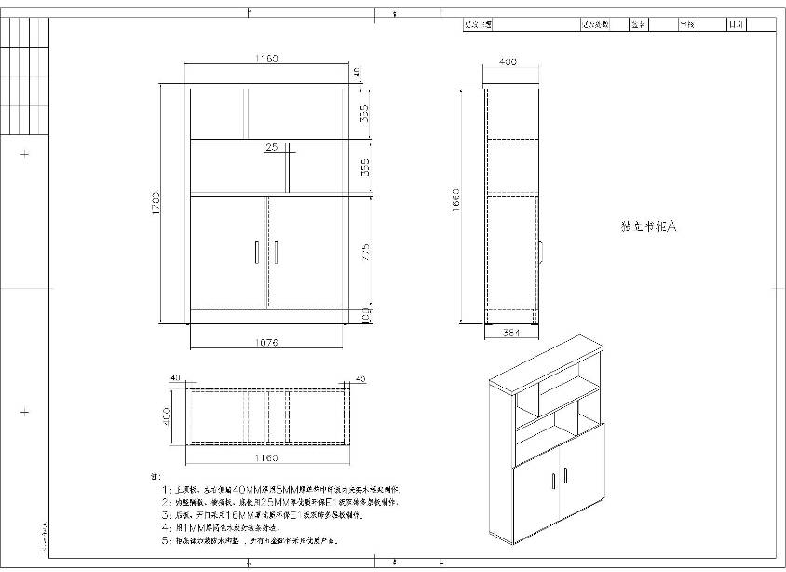

（2）高床（带书桌衣柜）
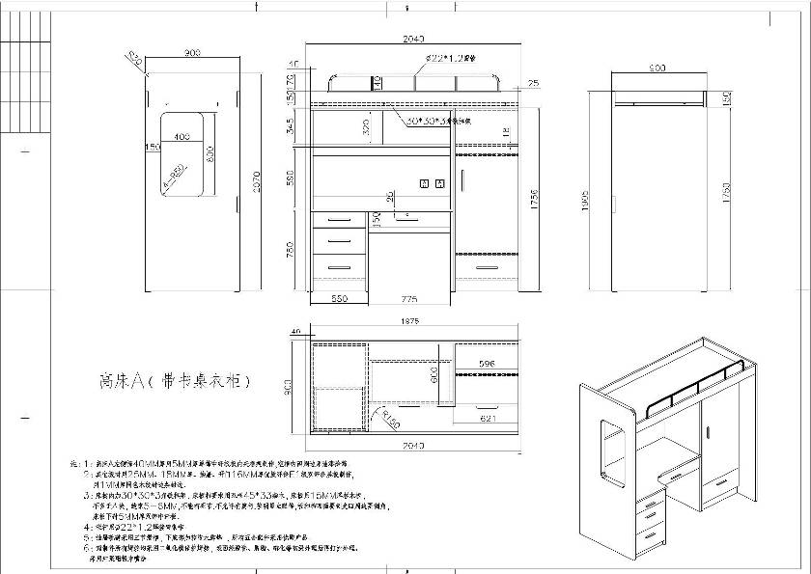

（3）楼梯柜
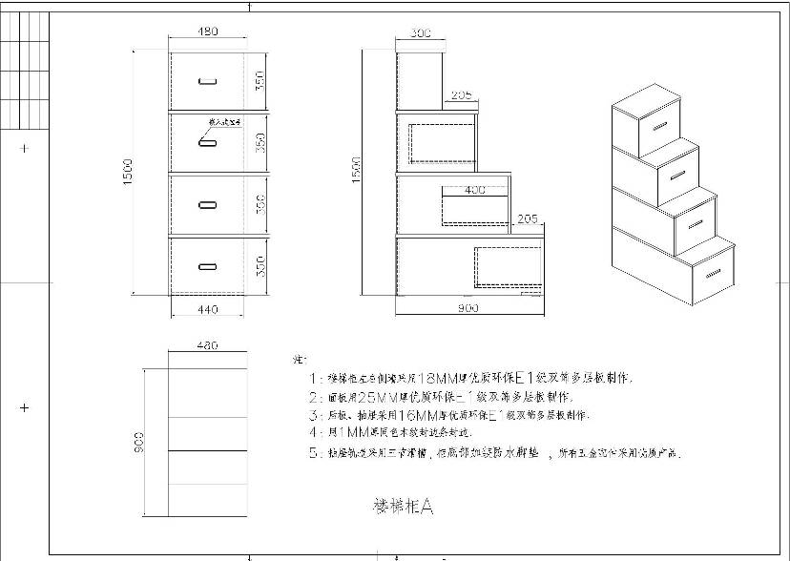

第三部分 磋商时需提供的文件资料

一、磋商响应文件的组成：
3.1 响应文件由下列部分构成：
（1）磋商响应函 （附件一）
（2）报价一览表 （附件二）
（3）分项报价表 （附件三）
（4）资格证明文件 （附件四）
a. 法定代表人身份证明
b. 法定代表人授权书
c. 磋商供应商资格声明
d. 磋商供应商有效营业执照副本和税务登记证（复印件盖单位公章）
e. 磋商供应商和所投产品获得的荣誉奖励或者认证证书（包括ISO：9001质量管理体系认证、ISO:14001环境管理体系认证等）（复印件加盖单位公章）
f. 磋商供应商认为需要提供是其他资格证明文件（复印件加盖单位公章）
（5）商务条款、技术规格偏离表 （附件五）
（6）货物成套供货清单 （附件六）
（7）随机备品备件、易损易耗件和专用工具清单（如有）
（8）同类项目的销售业绩 （附件七）
（7）售后服务及优惠承诺 （附件八）
（8）所投产品性能、技术、结构和质量水平、工艺水平的描述，提供产品的效果图、结构图
（9）磋商供应商企业综合实力（包括企业规模、员工数量、年销售额、主要生产加工设备等）
（10）本项目的详细施工实施方案（包括施工进度安排、人员配备、验收方案）
（11）售后服务、人员培训计划及各种优惠条件（包括温州地区固定售后服务点介绍）
（12）磋商供应商认为需要提供的其他相关资料
以上资料共一式伍份，其中正本壹份，副本肆份，装订成册并密封,密封袋注明项目名称、编号，磋商供应商名称等基本信息，在规定时间前送到到指定的地点。

第四部分 磋商原则及方法
根据《中华人民共和国政府采购法》、《政府采购竞争性磋商采购方式管理暂行办法》等法律、法规制定本磋商原则和方法。
一、 总 则
评审工作遵循“公平、公正、科学、择优”原则和“诚实、信誉、效率”的服务原则。最大限度的保护采购人权益，严格按照磋商文件的要求，对响应文件进行综合评审。磋商供应商不得以任何方式干扰政府采购工作的进行，一经发现其响应文件将被拒绝。
二、 磋商程序
1. 磋商小组按磋商文件规定的时间、地点开启磋商响应文件。
2. 首先进行磋商资格性审查和符合性审查。
3. 接着按照统一的标准与供应商进行磋商。
4. 全部磋商完毕，要求供应商进行最后报价。
5. 对合格供应商的响应文件和最后报价进行综合评定。
三、 评审办法
1. 本次评审采用综合评分法，总分100分，其中技术资信70分（技术资信权值70%），商务（价格）30分（价格权值30%）。即最大限度地满足竞争性磋商文件实质性要求前提下，按照竞争性磋商文件中规定的各项评分内容评审后，以评审总得分最高的磋商供应商，作为成交候选供应商。
2. 在采购过程中符合要求的供应商只有2家的，竞争性磋商采购活动继续进行。采购过程中符合要求的供应商只有1家的，应当终止竞争性磋商采购活动。
四、 评分细则
1. 技术资信分的评定（70分）
各评委成员按下列评分内容进行评定，每人一张评分计算表，由磋商小组成员各自评定独立打分并记实名。如某张表的一项评分内容分值超过规定的范围，则该张表无效。磋商小组成员对磋商供应商的各项评分内容评分的合计分的算术平均值为该磋商供应商技术资信的最终得分（四舍五入，保留小数点后二位）。
技术资信70分
序号 | 评分内容 | 分值 | A档 | B档 | C档
1 | 磋商供应商综合实力（18分）
1.1 | 企业规模、生产能力、管理水平、财务报表等，由评委酌情打分 | 3 | 3-2 | 2-1 | 1-0
1.2 | 企业人员配置（技术、管理、生产人员的配置情况） | 2 | 2-1 | 1-0 | /
1.3 | 主要的家具生产加工设备的数量及质量水平（根据提供的主要加工设备的数量、品牌、功能、技术性能等指标横向比较评定） | 3 | 3-2 | 2-1 | 1-0
1.4 | 生产流程制造工艺、检验检测、质量控制手段 | 2 | 2-1 | 1-0 | /
1.5 | 1）具有ISO:14001环境质量管理系统认证证书的得1分；  2）具有中国环境标志产品认证书（十环）的得2分；  3）具有ISO:18001职业健康安全认证证书的得1分。 | 4 | 根据提供的有效证书数量评定
1.6 | 提供所投产品的检测报告  高床（2分）、楼梯柜（1分）、独立大书柜（1分） | 4 | 4-3 | 3-2 | 2-0
2 | 所投产品使用的板材、钢管及五金件等使用材料的品牌档次、质量水平（根据相应的检测报告所体现的数值及样品的用材评定）检测报告须提供原件，否则不得分。 | 6 | 6-4 | 4-2 | 2-0
3 | 实物样品的质量水平（根据磋商供应商提供的实物样品的外观、颜色、款式、制作工艺等综合比较打分，未提供样品或样品制作不符合招标文件要求的不得分）
3.1 | 高床（带书桌衣柜） | 25 | 25-20 | 20-15 | 15-10
4 | 针对本项目的生产组织、供货、安装、验收方案（方案应具体、详细、可行，有利于项目实施） | 2 | 2-1 | 1-0 | /
5 | 磋商供应商自2015年以来同类寝室家具的销售业绩（提供合同复印加盖单位公章）  - 每提供一个单项合同金额在人民币50万及以上合同的得1分，最高得5分；  - 每提供一个单项合同金额在人民币100万及以上合同的得2分，最高得4分；  备注：各业绩不重复得分，以联合体签订的不得分。 | 9 | 根据提供的数量评定
6 | 售后服务承诺  保修范围，保修时间、服务标准，人员配备，故障响应修复时间方式等保障措施 | 2 | 2-1 | 1-0 | /
7 | 供应商售后服务网点远近及售后服务人员配置情况（根据各供应商离温州最近的工商注册登记的分公司或售后服务点情况横向比较评定） | 5 | 5-4 | 4-2 | 2-0
8 | 根据磋商供应商其他对采购人的实际优惠和承诺（如保修期等），由专家自酌情打分 | 2 | 根据优惠情况酌情评定
9 | 标书制作质量  依据磋商响应文件内容编排顺序、格式是否符合招标文件要求，条理是否清晰，有无缺页、漏项 | 1 | 由评委酌情打分
2. 价格评分（30分）：
满足竞争性磋商文件要求且最后报价最低的报价为评标基准价。
1） 有效磋商供应商的最后报价等于评标基准价时其价格分为满分30分；
2） 其他磋商供应商的价格分按以下公式计算：
报价得分=（评标基准价/磋商供应商最后）× 价格权值 ×100（四舍五入，保留小数点后2位）
3） 如磋商供应商报价超过采购预算，按无效标处理。
3． 有效磋商供应商的综合得分为技术资信分和价格分的总和。
4． 磋商小组按综合得分由高到低顺序排列，综合得分前三名的磋商供应商依次作为该项目第一、第二和第三成交候选供应商向采购人推荐，并提交评审报告（得分相同报价低的排序第一；得分且报价相同的，技术指标优的排序第一）。
五、定标办法
本次采购由磋商小组确定成交候选供应商。
若排名第一的成交候选供应商放弃成交；或因不可抗力提出不能履行合同；或未能在规定时间内与采购人签订合同的；或者经质疑，采购组织机构审查确因排名第一的候选供应商在本次采购活动中存在违法违规行为或其他原因使质疑成立的，采购人可以直接确定排名第二的候选供应商为成交供应商。以此类推。如第三成交候选供应商因前款规定的同样原因不能签订合同的，本次采购失败，重新组织采购。
六、确定成交供应商
磋商结束后，采购人将在温州肯恩校园网上公告，同时向成交供应商发出成交通知。
七、磋商供应商的义务
磋商供应商应随时接受磋商小组成员的询标，解答包括有关的技术问题等。

第五部分 附 件

附件1 磋商响应函
磋商响应函
致：温州肯恩大学
根据贵方为 （项目名称、编号）竞争性磋商项目的磋商邀请， （磋商供应商全称）正式授权 （职务）为全权代表，代表磋商供应商参加贵方组织的此次磋商的有关活动，并提交按“磋商供应商须知”要求编制的磋商响应文件正本 壹 份，副本 叁 份。
据此函全权代表宣布同意如下：
1． 报价为人民币（大写） ￥（小写） 。
2． 我方遵守竞争性磋商采购文件的有关规定和收费标准，忠实地履行按竞争性磋商采购文件规定买卖双方签订的合同责任和义务。
3． 我方已详细审查全部竞争性磋商采购文件，包括竞争性磋商采购补充文件（如果有的话），我们完全理解并同意放弃对这方面有不明及误解的权力。
4． 我方完全同意向贵方真实的提供本项目磋商有关的一切数据或资料，完全理解贵方不一定接受最低价的报价或收到的任何报价。
5． 本磋商有效期为自开标日起 60 个日历天, 如成交，有效期将延至合同终止日为止。
6． 与本磋商有关的一切正式往来信函请寄：
地址
电话
传真
电子邮件

磋商供应商名称
公章
磋商供应商代表（签字）
日期

附件2 报价一览表
报价一览表

项目名称： 项目编号：
序号 | 项目名称 | 总报价 | 备注
1 | 新增学生宿舍公寓床 | 大写：
1 | 新增学生宿舍公寓床 | 小写：
说明：1. 此栏内总报价应与附件1“磋商响应函”报价，附件3“分项报价表”中总计价相一致。

磋商供应商全称：（盖章）
磋商供应商代表：（签字）
日 期： 年 月 日

附件3 分项报价表
分项报价表

项目名称： 项目编号：
序号 | 项目内容 | 型号和规格 | 数量 | 产地 | 制造商名称 | 单价 | 合价 | 备注
1 | 主要货物（根据供货清单详细分项列出）(含税)
2 | 配套设备及材料(含税) （逐项列出）
3 | 随机易损、易耗备品备件、专用工具（如有）
4 | 安装、调试、检验费（含第三方检验费）
5 | 人员培训费、技术服务费（如有）
6 | 至最终目的地的运费、保险费
7 | 其他
总 计 价
说明：1.不提供详细分项报价将视为没有实质性响应招标文件。
2.此表的总计价应与附件2“报价一览表”相应的报价相一致。
3.如果免费请在该备注栏内注明“免”，如果含在产品价格中则填“含”，如无此项内容则填“无”，不留空白。
磋商供应商全称（盖章）：
磋商供应商代表（签字）：
日 期： 年 月 日

附件4 资格证明文件
资格证明文件
（1）法定代表人身份证明

磋商供应商名称：
单位性质：
地 址：
成立时间： 年 月 日
经营期限：
姓 名： 性别： 年龄： 职务：
系： （磋商供应商名称）的法定代表人
特此证明

磋商供应商： （盖单位章）
日期： 年 月 日

附：法定代表人身份证明

法人代表身份证复印件
（粘贴处）
（2）法定代表人授权书

温州肯恩大学：

本人 （姓名）系 （磋商供应商全称）的法定代表人，现委托 （全权代表姓名）为我方授权代表。代理人根据授权，以我方名义签署、澄清、说明、补正、递交、撤回、修改 （项目名称、编号）磋商响应文件、签订合同和处理有关事宜，其法律后果由我方承担。
委托期限：
代理人无转委托权。

法定代表人 (签字)：
磋商供应商全称（公章）：
日期： 年 月 日

附：
授权代表姓名（签字）：
身份证号码：
职务：
授权代表身份证复印件
（粘贴处）
附：授权代表身份证明

（3）磋商供应商的资格声明

1. 磋商供应商名称：
总部地址：
传真/电话号码：
成立和/或注册日期：
注册和实收资本：
近期资产负债表（到 年 月 日止）
（1）固定资产：
（2）流动资产：
（3）长期负债：
（4）流动负债：
（5）净值：
法定代表人姓名：
授权代表的姓名和地址：
2. 投标货物的情况
工厂名称地址：
生产的项目：
年生产能力：
职工人数：
本制造商不生产，而需从其他制造商购买的主要零部件
制造商名称
制造商地址
主要零部件名称
- 近2年该货物销售给国内、外主要客户的名称、地址
（1）国外
出口货物名称
出口销售地址
客户与项目
（2）国内
货物名称
国内销售地址
客户与项目
4. 近3年年营业额
货物名称
国内年营业额
国外年营业额
年营业总额
5. 有关开户银行的名称和地址：
6. 制造商所属的集团公司：
7. 其他情况：兹证明上述声明是真实的、正确的，并提供了全部能提供的资料和数据，我们同意遵照贵方要求出示有关证明文件。
制造商：（单位盖章）：
电话：
传真：
电子邮件：
日期：

附件5 商务条款、技术规格偏离表
商务条款、技术规格偏离表
项目名称： 项目编号：
 | 序号 | 采购文件  条目号 | 采购文件  规范要求 | 磋商响应文件  对应规范 | 说明
技
术
规
格
商
务
条
款
注：没有填写此表视为完全响应竞争性磋商采购文件要求。

磋商供应商全称（盖章）：
磋商供应商代表（签字）：
日期： 年 月 日

附件6 货物成套供货清单
- 货物成套供货清单（或详细配置清单）
项目名称： 项目编号：
序号 | 名 称 | 品牌、规格型号 | 单位 | 数量 | 原产地 | 制造商 | 质保期

（2）随机备品备件、易损易耗件和专用工具清单（如有）
序号 | 名 称 | 型号规格 | 数量 | 原产地/制造商 | 备注
注：磋商供应商可按以上表格形式进行复制、附在技术标内。

磋商供应商全称（盖章）：
授权代表（签名）：
日 期： 年 月 日

附件7 同类项目的销售业绩
同类项目的销售业绩
项目名称： 项目编号：
序号 | 项目名称 | 用户单位 | 数量 | 合同金额 | 合同签订时间 | 用户联系人/联系方式
注：1. 磋商供应商自2015年以来同类寝室家具的销售业绩（须提供合同复印件加盖磋商供应商单位公章）。

磋商供应商全称（盖章）：
授权代表（签字）：
日 期： 年 月 日

附件8 售后服务及优惠承诺
售后服务及优惠承诺
项目名称： 项目编号：
序号 | 主要配件、专用（备品备件）、耗品 | 品牌、型号规格 | 原产地/制造商 | 数量 | 承诺的优惠价格 | 承诺提供优惠的年限
其他售后服务承诺

磋商供应商全称（盖章）：
授权代表（签字）：
日 期： 年 月 日

